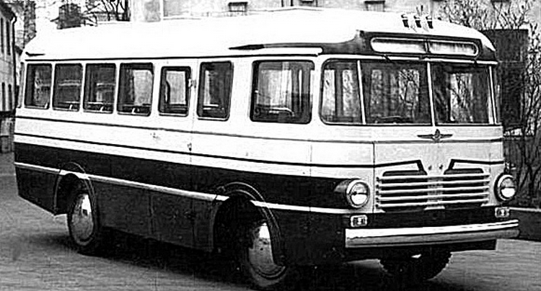
04-122 РАФ-251С двухдверный служебный автобус малого класса вагонной компоновки на щасси ГАЗ-51А 4х2, мест сидячих 27, снаряжённый вес 4 тн, полный вес 6.3 тн, ГАЗ-51 70 лс, 70 км/час, г. Рига 1956-59 г.

В 1954 г. по приказу МАТиШД СССР инженеры Рижского АРЗ №2 разработали конструкцию нового автобуса для работы на городских и пригородных маршрутах. Первый опытный образец был изготовлен в июле. В августе показали Латвийскому руководству, а в середине сентября автобус рассматривала в Москве комиссия МАТиШД СССР. В октябре автобус прошёл ведомственные испытания в Риге, в результате которых после устранения выявленных недостатков автобус был рекомендован к производству под маркой РАФ-251 и с января 1955 г. заводу поручили организовать его выпуск.
В первом квартале 1955 года на заводе собрали опытную партию новых автобусов вагонной компоновки РАФ-251. Автобус базировался на том же шасси грузовика ГАЗ-51, но для того, чтобы установить новый кузов, оно подвергалось значительным переделкам. Рама автомобиля удлинялась спереди и сзади, соответственно изменялось крепление ряда агрегатов. Так, рулевая колонка автобуса смещалась вперёд, значительно укорачивалась и ставилась почти вертикально. Педали сцепления, тормоза и акселератора, а также рычаги КП и ручного тормоза выносились вперёд. Для этого применялись соответствующие удлинители. В связи с увеличением нагрузки на переднюю ось (по сравнению с нагрузкой на ось ГАЗ-51) передние рессоры автобуса усиливались дополнительными листами - по два листа на каждую рессору.
Каркас кузова РАФ-251 был деревянным и обшивался металлическим листом с подложенным водостойким картоном. Пол делали из бакелизированной фанеры толщиной 15 мм и покрывали линолеумом. Потолок обшивался фанерой, оклеивался бязью и окрашивался белой нитрокраской. Салон освещался десятью плафонами, в качестве стекол для которых использовались рассеиватели подфарников автомобиля ЗиМ-12. Благодаря установке во всех углах кузова гнутых угловых стекол достигалась хорошая круговая обзорность в салоне. Стекла боковых окон опускались. Вентиляция кузова - приточная, обеспечивалась двумя «ковшами» воздухозаборников на крыше.
РАФ-251 был снабжен радиоприемником Москвич, установленным под щитком приборов, динамик которого вынесли на перегородку, отделяющую кабину от пассажирского салона. Антенна радиоприёмника располагалась на крыше.
Вагонная компоновка автобуса на том же шасси давала выигрыш по пассажировместимости всего в 4 человека, но создавала новые проблемы. Теперь двигатель размещался в кабине водителя, справа от него, и значительно ухудшал условия его работы. Хуже стал и доступ к двигателю, который осуществлялся через открывающуюся часть кожуха моторного отсека. Правда, был ещё специальный люк в передней части правого борта, но он в основном открывал доступ к аккумулятору и ресиверам пневматической системы управления дверьми.
Первые опытные автобусы РАФ-251 имели броскую отличительную особенность - закрытые колёсные арки переднего и заднего моста. Потом от этих «излишеств» отказались; тем не менее, первые автобусы легко определить по прямоугольной решётке радиатора «в крупную клетку» и эмблеме предприятия вертикальной формы.
На базе ранних версий РАФ-251 было изготовлено несколько опытных нестандартных вариантов. Речь идет о фургоне и о двух грузопассажирских такси с закрытым и открытым грузовыми отсеками (с кузовом типа «пикап»). Закрытый грузопассажирский вариант впоследствии послужил прототипом для серийной модификации автобуса - РАФ-251Т.
Опытный автобус РАФ-251 с грузопассажирским кузовом с открытой грузовой платформой, проходил испытания в качестве грузопассажирского такси и ремонтной летучки.
Серийные автобусы получили новую решетку радиатора. Для более удобного доступа к двигателю и радиатору в лобовой части автобуса появился двухстворчатый люк. Соответственно, отверстий для доступа воздуха к радиатору стало два, по одному в каждой створке. Снаружи эти отверстия были закрыты пятью рядами горизонтальных молдингов. Стёкла салона в обновленных автобусах теперь устанавливались с помощью резиновых уплотнителей. Цельное заднее стекло заменили двумя небольшими окошками. Через некоторое время на автобусах перестали застеклять гнутыми стёклами и задние стойки кузова. Изменились вентиляционные люки на крыше, а также исчезли три фонаря цветового маршрутного указателя над передним аншлагом.
Базовым вариантом считался городской автобус РАФ-251 с двумя двухстворчатыми дверьми в салоне. Он вмещал 28 человек, включая 21 место для сидения. Кроме базового варианта, выпускались служебный автобус РАФ-251С и грузопассажирский РАФ-251Т. РАФ-251С имел только одну одностворчатую распашную дверь с правой стороны. Число мест для сидения в этом автобусе было 27. РАФ-251Т имел 14 посадочных мест и грузовой отсек в задней части салона на 800 кг груза. В пассажирский салон вела одна одностворчатая распашная дверь с правой стороны, а для доступа в грузовой отсек в задней стенке была предусмотрена двухстворчатая дверь. В 1958 г. на всех модификациях, кроме базовой появилось пассажирское место в кабине водителя и дверь с правой стороны для него.
Автобусы РАФ-251 выпускались до 1959 года, и всего их было изготовлено 1460 экземпляров. Официальные источники сообщают о прекращении производства РАФ-251 в связи с перепрофилированием предприятия на выпуск микроавтобусов.
Действительно, РАФ-251 больше на РАФе не выпускали, просто его производство перенесли на Рижский авторемонтный завод № 2 (РАРЗ № 2) и собирали там под новым названием РАФ-975 (с цифровым индексом в новом РАФовском диапазоне 975 - 999). Вместе со сменой названия немного изменился и внешний вид автобуса. Отверстия для доступа воздуха к радиатору спереди приобрели замысловатый рисунок и перестали прикрываться декоративными накладками. Подфарники приобрели круглую форму и стали устанавливаться почти под лобовым стеклом.
Автобусы РАФ-251 и РАФ-976 получили распространение во многих регионах бывшего СССР, но массовым их выпуск не назовешь. Автобусы использовались в основном для служебных перевозок, хотя в Латвии встречались и на городских маршрутах. Грузопассажирский вариант РАФ-251Т идеально подходил для эксплуатации в сельской местности, а так же использовался как грузовое такси или ремонтный фургон для дорожных бригад. Отдельные экземпляры автобусов РАФ-251 и РАФ-976 оказались очень долговечными и оставались в эксплуатации вплоть до конца 1980-х годов. Около 30(!) лет эксплуатации.

Габаритные размеры и масса
Длина, см 6696 Ширина, см 2650 Высота, см 2700
Колесная база, см 3300
Эксплуатационная / полная масса, кг 4040/6365
Силовой агрегат Модель ГАЗ-51 Тип спереди, продольно, карбюратор
Объем двигателя, л 3.48
Мощность, л.с. 70 (51.5 кВт)
Частота оборотов двигателя, об./мин. 2800 Крутящий момент, Нм(об/мин) 205 (1500-1700)
Колесная формула, привод 4х2, задний
Количество мест, чел 22 Количество мест всего, чел 29
Расход топлива, л/100км 22 (А-66)
Максимальная скорость, км/ч 70

